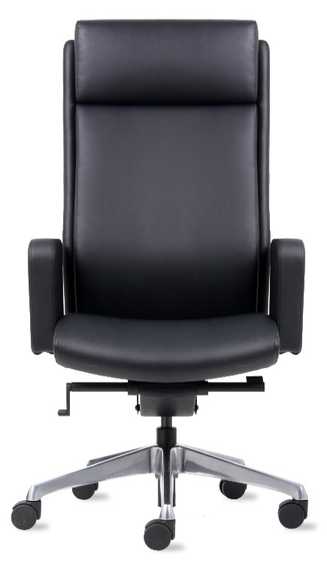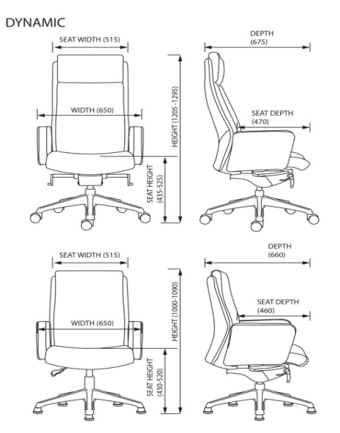

**Dynamic HBL1N-1**

**Description :**

* Fauteuil avec dossier haut
* Tapisserie : Retour :Imported mesh/seat and head cuir véritable
* Mousse PU injectée
* Nylon bras réglable avec bloc PU
* Soutien lombaire PU souple
* Multi mécanismes de verrouillage
* Réglage en hauteur par vérin à gaz
* Piétement 5 branches en aluminium brillant poli, sur roulettes

**Dimensions :**

Hauteur totale : 1205 - 1295mm

Profondeur totale : 675mm

Largeur totale : 650mm

Hauteur d’assise : 435 - 525mm

Profondeur d’assise : 470mm

Largeur d’assise : 515mm

**Certificats :**

  

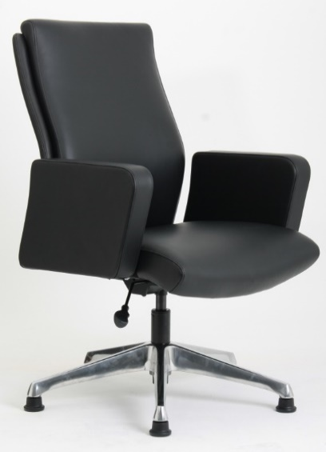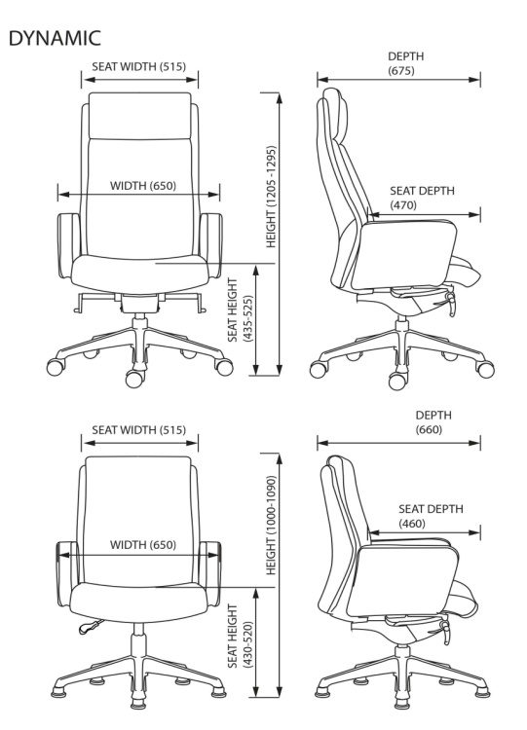

**Dynamic LBL1N-3**

**Description :**

* Fauteuil avec dossier haut
* Tapisserie : Retour :Imported mesh/seat and head cuir véritable
* Mousse PU injectée
* Nylon bras réglable avec bloc PU
* Soutien lombaire PU souple
* Multi mécanismes de verrouillage
* Réglage en hauteur par vérin à gaz
* Piétement 5 branches en aluminium brillant poli, sur roulettes

**Dimensions :**

Hauteur totale : 1000 - 1090mm

Profondeur totale : 660mm

Largeur totale : 650mm

Hauteur d’assise : 430 - 520mm

Profondeur d’assise : 460mm

Largeur d’assise : 515mm

**Certificats :**

  

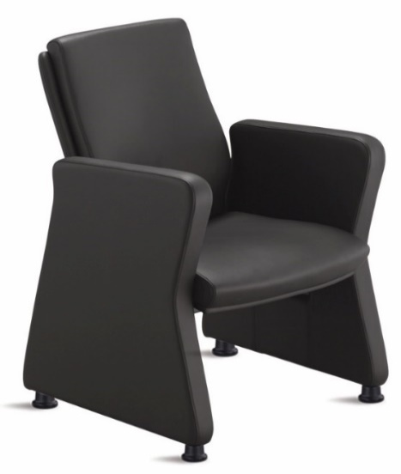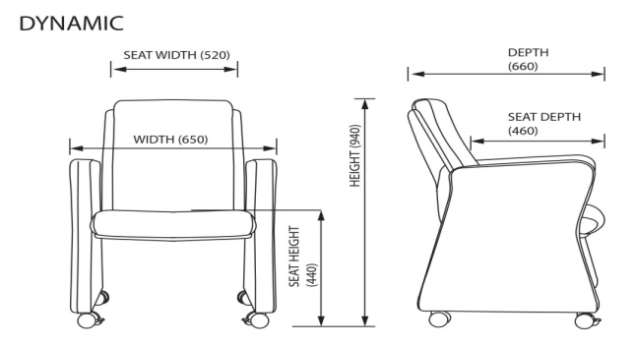

**Dynamic Visitor ChairL1-4C9**

**Description :**

* Fauteuil avec dossier haut
* Tapisserie : Retour :Imported mesh/seat and head cuir véritable
* Mousse PU injectée
* Nylon bras réglable avec bloc PU
* Soutien lombaire PU souple
* Multi mécanismes de verrouillage
* Réglage en hauteur par vérin à gaz
* Piétement 5 branches en aluminium brillant poli, sur roulettes

**Dimensions :**

Hauteur totale : 930mm

Profondeur totale : 660mm

Largeur totale : 650mm

Hauteur d’assise : 465mm

Profondeur d’assise : 480mm

Largeur d’assise : 520mm

**Certificats :**

  